Circuit électrique simple دارة كهربائية بسيطة

- Conducteur et isolant électrique
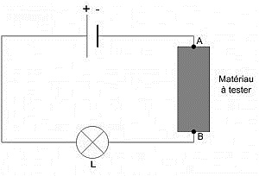
- Activité
Plaçons des objets de différents matériaux (règle en plastique, morceau de cuivre, morceau de bois, tissu, air, clou en fer) entre les points A et B du circuit suivant :
- Tableaux des résultats
Objet | Etat de la lampe
règle en plastique | Non brillant
morceau de cuivre | brillant
morceau de bois | Non brillant
tissu | Non brillant
Air | Non brillant
clou en fer | brillant
- Observation
- Lorsqu’on place entre les points A et B les matériaux suivants (clou en fer, morceau de cuivre, …) la lampe s’éclaire, on dit que le matériau inséré est conducteur de l’électricité.
- Lorsqu’on place entre les points A et B les matériaux suivants (règle en plastique, morceau de bois,…) la lampe reste éteinte, on dit que le matériau inséré n’est pas conducteur, c’est un isolant électrique.
- Définition
- Un conducteur électrique est un matériau qui laisse passer le courant électrique.
- Un isolant électrique est un matériau qui ne laisse pas passer le courant électrique.
- La chaîne conductrice dans une lampe
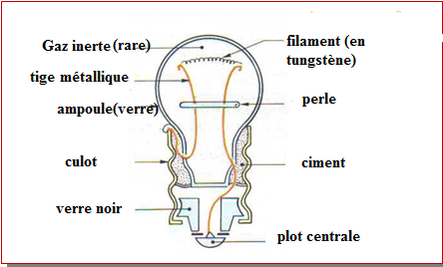
Les éléments de la chaine conductrice d’une lampe à incandescence sont :
- Le filament ;
- Les deux tiges métalliques ;
- Le culot ;
- Le plot central.
Remarque
- La lampe est un dipôle électrique. elle possède deux bornes qui sont : le culot et le plot central.
- Le plot et le culot de la lampe sont faits de matériaux conducteurs. Ils sont séparés par une bague isolante en verre noir.
Application 1 :
- Donner le nom de chaque élément du circuit ci-dessous.

- La lampe brillera-t-elle lorsqu’on ferme le circuit ? justifier.
- Combien de fils comporte le circuit ?

M
A B
(1)
(2)
(3)
(4)
(5)
- Que représentent les points A et B ?
Réponse :
- Nom de chaque élément
- Générateur,
- Moteur,
- Lampe,
- Fil de connexion,
- Interrupteur.

La lampe brille car le circuit est fermé.

Le circuit comporte 4 fils de connexion

Les points A et B représente les bornes du générateur, A est le pôle positif, B est le pôle négatif.
Application 2 : Document 2 page 78

